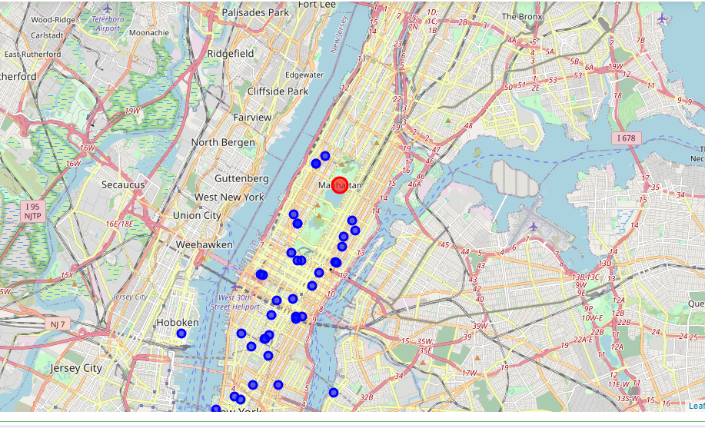

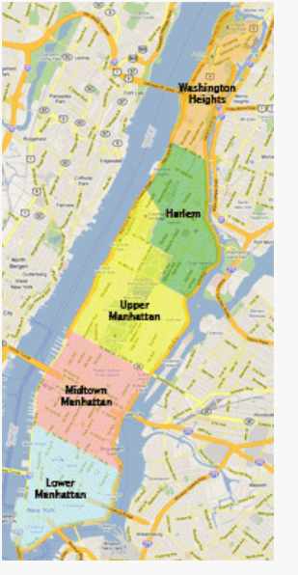

* Lower Manhattan: É a parte mais meridional da ilha de Manhattan e o ponto onde se originou Nova York. Nesta zona se encontra o distrito financeiro da cidade e os distintos órgãos de governo. Lower Manhattan abrange desde o sul da ilha até a rua 14.
* Midtown Manhattan: Se estende desde a rua 14 até a 59 (extremo sul do [Central Park](https://www.novayork.net/central-park)). Sua parte mais importante e a que concentra o maior número de arranha-céus começa na rua 33, onde está o famoso [Empire State Building](https://www.novayork.net/empire-state).
* Upper Manhattan: De forma geral, se pode dizer que a parte alta de Manhattan começa no [Central Park](https://www.novayork.net/central-park) e termina na rua 96. Na parte oeste, esta região vai mais para cima para incluir em seus domínios a Universidade de Columbia e a Catedral Saint John the Divine.

Conclusão Parcial

Ao fazer a busca dos estabelecimentos de “Drybars” em raio de 9000 metros no Foursquare , observa-se que retornou um concentração em algumas regiões de Manhattan